Fundamentos de programación.

Tarea 2. Algoritmos y programas.

Nombre: Mariana Coria Rodríguez

Grupo: A01374765

Completa este documento como se pide en cada uno de los **5** problemas. Los programas se escriben en los archivos .py que se descargaron desde github.

Al terminar, debes:

* Subir a tu cuenta de github:
  + Los archivos .py (5 archivos, uno por cada problema).
  + Este documento modificado.
* Hacer un **Pull request** para que califique tu trabajo. **NO OLVIDES agregar tu nombre y grupo para que se registre tu calificación de manera correcta.**

**1.** Elabora un algoritmo y escribe un programa que muestre en la pantalla la siguiente información:

* Tu nombre completo.
* Tu matrícula.
* Tu carrera.
* Tu escuela de procedencia (Si es Prepa Tec, el programa que cursaste)
* Dos o tres líneas que te describan de manera general (gustos, habilidades, deportes, libros preferidos, viajes, pasatiempos, etc.)

|  |
| --- |
| **Análisis**.  Entradas: (No hay)  Salidas: Nombre completo  Matrícula  Carrera  Escuela de procedencia  Descripción de manera general    Relación E/S: (No hay)  Inserta aquí la imagen con el **algoritmo**. (foto, captura de pantalla, texto, etc.)  Preguntar nombre  Preguntar matricua  Preguntar carrera  Preguntar escuela de procedencia y si es de prepa TEC el programa del que era parte  Pedir descripción general de su personalidad, gustos y hobbies  El programa lo escribes directamente en el archivo de **que descargaste**, **misDatos.py**. |
| Ejemplo de salida:  Nombre:  Margarito Pérez  Matrícula:  A01112131  Carrera:  ISC  Escuela de procedencia:  Prepa Tec, programa Bicultural  Descripción:  Me gusta la tecnología y todo lo relacionado con la computación.  Practico el futbol americano y me gusta tocar la guitarra. |

**2.** La velocidad de un auto puede calcularse con la fórmula *v = d/t*. (v-velocidad, d-distancia, t-tiempo). Elabora un algoritmo y escribe un programa que pregunte al usuario la velocidad a la que viaja un auto (km/h, número entero) y calcule e imprima lo siguiente:

* La distancia en km. que recorre en 6 hrs.
* La distancia en km. que recorre en 3.5 hrs.
* El tiempo en horas y minutos que requiere para recorrer 485 km.

|  |
| --- |
| **Análisis.**  Entradas: Distancia, tiempo y en la última velocidad  Salidas: Distancia en km en 6 hrs  Distancia en km en 3.5 hrs  Tiempo en que recorre 485 km    Relación E/S: v= d/t  Inserta aquí la imagen con el **algoritmo**. (foto, captura de pantalla, texto, etc.)  -Preguntar por la velocidad del auto  -velocidad * 6  -Mostrar la distancia que recorre en 6 hrs  -velocidad*3.5  -Mostrar la distancia que recorre en 3.5 hrs  -485/velocidad  -Mostrar el tiempo en que recorre 485 km  El programa lo escribes directamente en el archivo de **github**, **velocidad.py**. |
| Ejemplo de salida: (Siempre imprime un decimal)  **Velocidad del auto en km/h: 95**  Distancia recorrida en 6 hrs: 570.0 km  Distancia recorrida en 3.5 hrs: 332.5 km  Tiempo para recorrer 485 km: 5.1 hrs. |

**3.** Elabora un algoritmo y escribe un programa que calcula el costo total de una comida en un restaurante.

* El programa le pregunta al usuario el total de la comida.
* Agrega 13% de propina y 16% de IVA.
* Cada porcentaje se calcula con respecto al costo de la comida.
* Imprime:
  + El subtotal (costo de la comida)
  + La propina.
  + El IVA.
  + El total a pagar. (Suma del subtotal, la propina y el IVA)

|  |
| --- |
| **Análisis**.  Entradas: %13 de propina y 16% de IVA  Salidas: Costo de la comida  Propina  IVA  El total a pagar  Relación E/S: El total a pagar con la suma del IVA y la propina  Inserta aquí la imagen con el **algoritmo**. (foto, captura de pantalla, texto, etc.)  -Preguntar el costo de su comida  -costo*.13 para la propina  -costo*.16 para el IVA  -costo+propina+IVA para el total  -Mostrar pago total  El programa lo escribes directamente en el archivo de **github, cuenta.py**. |
| Ejemplos de salida: (mostrar centavos en las cantidades (siempre dos decimales))  **Costo de su comida: 100**  Propina: $13.00  IVA: $16.00  Total a pagar: $129.00  _________________________  **Costo de su comida: 255**  Propina: $33.15  IVA: $40.80  Total a pagar: $328.95 |

**4.** Elabora un algoritmo y escribe un programa que calcula el porcentaje de hombres y mujeres inscritos en una clase.

* El programa le pregunta al usuario:
  + El número de mujeres inscritas.
  + El número de hombres inscritos.
* Imprime:
  + El número total de alumnos inscritos.
  + El porcentaje de mujeres.
  + El porcentaje de hombres.

|  |
| --- |
| **Análisis**.  Entradas: No hay  Salidas: -Número total de alumnos inscritos  -Porcentaje de mujeres  -Porcentaje de hombres  Relación E/S: inscritos de un sexo*100/total de inscritos  Inserta aquí la imagen con el **algoritmo**. (foto, captura de pantalla, texto, etc.)  -Preguntar cantidad de mujeres inscritas  -Preguntar cantidad de hombres inscitos  -Hombres + mujeres = total  -Mujeres*100/total = porcentaje de mujeres  -Hombres*100/total = porcentaje de hombres  El programa lo escribes directamente en el archivo de **github**, **clase.py**. |
| Ejemplo de salida (un decimal en los porcentajes):    **Mujeres inscritas: 14**  **Hombres inscritos: 12**  Total de inscritos: 26  Porcentaje de mujeres: 53.8%  Porcentaje de hombres: 46.2% |

5. Elabora un algoritmo y escribe un programa que calcula la distancia entre dos puntos.

* El programa le pregunta al usuario las coordenadas (x1, y1) del primer punto y, también, las coordenadas (x2, y2) del segundo punto.
* Imprime:
  + La distancia entre los dos puntos.

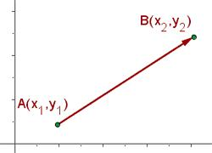 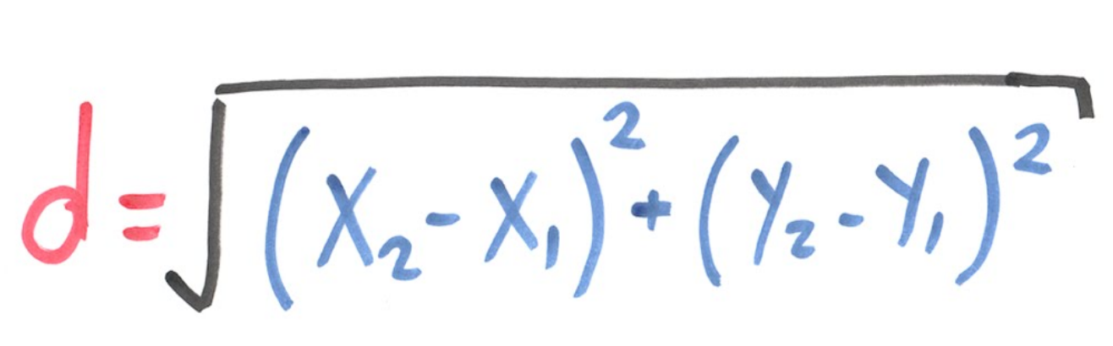

|  |
| --- |
| **Análisis**.  Entradas: no hay  Salidas: x1, y1, x2, y2  Relación E/S: d = ((x2 – x1)**2 + (y2 – y1)**2)**.5  Inserta aquí la imagen con el **algoritmo**. (foto, captura de pantalla, texto, etc.)  Peguntar por x1, y1,x2,y2  Para calcular la distancia: ((x2 – x1)**2 + (y2 – y1)**2)**.5  Mostrar la distancia  **Crea un nuevo archivo para este programa y lo agregas al repositorio** de **github, distanciaPuntos.py.** |
| Ejemplo de salida (3 decimales en el resultado):  **x1: 6**  **y1: 4**  **x2: 10**  **y2: 5**  Distancia: 4.123 |

**Extras.**

1. Elabora un algoritmo para realizar la conversión de temperaturas en la escala Fahrenheit a la escala Celsius.

|  |
| --- |
| **Análisis**.  Entradas: No hay  Salidas:Tempreatura en celsius  Relación E/S: (temperatura en Fahrenheit- 32) * 5/9  Inserta aquí la imagen con el **algoritmo**. (foto, captura de pantalla, texto, etc.)  -Preguntar la tempreatura en fahrenheit  -(fahrenheit -32)*5/9  -Mostrar tempreatura en celsius  **Crea un nuevo archivo para este programa y lo agregas al repositorio** de **github, extraTemperaturas.py.** |

2. Construye un algoritmo para preguntar al usuario cuántas galletas quiere elaborar e indique la cantidad de ingredientes que se requieren.

Sabemos que, para 48 galletas, se requiere: 1.5 tazas de azúcar, 1 taza de mantequilla, 2.75 tazas de harina.

|  |
| --- |
| **Análisis**.  Entradas:  Salidas: Para 48 galletas, se requiere: 1.5 tazas de azúcar, 1 taza de mantequilla, 2.75 tazas de harina  Relación E/S: regla de tres  Inserta aquí la imagen con el **algoritmo**. (foto, captura de pantalla, texto, etc.)  -Preguntar cuantas galletas se van a elaborar  -azucar: galletas*1.5/48  -mantequilla: galletas*1/48  -harina: galletas*2.75/48  **Crea un nuevo archivo para este programa y lo agregas al repositorio** de **github, extraGalletas.py.** |

**Evaluación.**

La tabla muestra los HP que ganarás si resuelves correctamente cada ejercicio.

|  |  |  |  |
| --- | --- | --- | --- |
| Problema | Análisis | Algoritmo | Programa |
| 1 | 90 | 90 | 70 |
| 2 | 90 | 90 | 70 |
| 3 | 90 | 90 | 70 |
| 4 | 90 | 90 | 70 |
| 5 | 90 | 90 | 70 |
| E1 y E2 | 50 | 50 | 20 |

Si finalizas exitosamente la misión, ganarás 1250 HP y hasta 120 XP.